МИНИСТЕРСТВО ОБРАЗОВАНИЯ И НАУКИ РОССИЙСКОЙ ФЕДЕРАЦИИ

Федеральное государственное автономное образовательное учреждение

высшего образования

«Новосибирский национальный исследовательский государственный университет»

(Новосибирский государственный университет)

Структурное подразделение Новосибирского государственного университета –

Высший колледж информатики Университета

КАФЕДРА ИНФОРМАТИКИ

Курсовой проект

Тема задания: "Web-Энциклопедия программирования"

Преподаватель Величко Е.В.

«__» _______ 2022 г.

Студент гр. 903б1 Тябин И.А.

«__» _______ 2022 г.

Оценка _______

Новосибирск

2022

Содержание

1. Содержание 2
2. ПОСТАНОВКА ЗАДАЧИ 3
3. ОПИСАНИЕ ПРЕДМЕТНОЙ ОБЛАСТИ 3
4. Требования к работе 3
5. Листинг программного кода 4
6. Скриншоты 14
7. Вопросы теста 18
8. Итоги работы 19
9. Источники 20

****1. ПОСТАНОВКА** **ЗАДАЧИ****

**Создание тематического сайта с помощью HTML, CSS, Java Script.**

2. ОПИСАНИЕ ПРЕДМЕТНОЙ ОБЛАСТИ

Мой сайт — это мини-энциклопедия по некоторым частям программирования, на нем можно найти информацию о разных вещах: начиная от переменных и заканчивая информацией о удобных IDE. Так же, на сайте присутствует тест, при помощи которого вы сможете проверить свои знания о программировании.

3. Требования к работе

* Удобный и читабельный текст
* Интуитивно понятная навигация по сайту
* Красота и аккуратность
* Актуальность информации
* Использование средств HTML, CSS, JS

4. Листинг программного кода

<html>

    <head>

        <link rel="stylesheet" href="style.css">

        <link rel="shortcut icon" href="https://img.icons8.com/doodle/console">

        <title> Programming library</title>

    </head>

    <body>

        <header>

            <a href="variables.html">Variables</a>

            <a href="cycles.html">Cycles</a>

            <a href="oop.html" style = "border: 0;">OOP</a>

            <a href="index.html" style = "border: 0;"><img src="logo.png" style="border-color: rgb(199, 255, 194)"></a>

            <a href="styles.html">Styles</a>

            <a href="programs.html">Programs</a>

            <a href="test.html">Test</a>

        </header>

        <content>

            <h1>Programming library</h1>

            This site is dedicated to teach future students of Higher College of Informatics of NSU programming, especially: <br>

            Learned of different types of variables and how they are could be used; <br>

            Learned of different types of cycles and how they are could be used; <br>

            Learned of OOP (explanation to 3 basic principles); <br>

            Learned of diffenet styles of writing your code; <br>

            And learned of different programs that can make your code-writing much more comfortable.<br><br>

            <textWithA>Style can be downloaded from&nbsp<a href="https://drive.google.com/file/d/1kiJPNyJVlJV1V_prgOJmCRkayMqRjbbi/view?usp=sharing" target="_blank">Google disk</a><br></textWithA>

            <textWithA>All your questions can be asked directly in&nbsp<a href="http://vk.com/ovepfunkep">VK</a></textWithA>

        </content>

        <footer>

            Copyright Bezperspectivniak corp.

            Designed by <a href="http://vk.com/awfultthing" target="_blank">Desfia</a>,

            created by <a href="http://vk.com/ovepfunkep" target="_blank">Ovepfunkep</a>.

        </footer>

    </body>

</html>

<html>

    <head>

        <link rel="stylesheet" href="style.css">

        <link rel="shortcut icon" href="https://img.icons8.com/doodle/console">

        <title> Variables</title>

    </head>

    <body>

        <header>

            <a href="variables.html" style="color:rgb(199, 255, 194)">Variables</a>

            <a href="cycles.html">Cycles</a>

            <a href="oop.html" style = "border: 0;">OOP</a>

            <a href="index.html" style = "border: 0;"><img src="logo.png"></a>

            <a href="styles.html">Styles</a>

            <a href="programs.html">Programs</a>

            <a href="test.html">Test</a>

        </header>

        <content>

            <h1>Variables</h1>

            Переменная – это «именованное хранилище» данных, используемая программистами почти в 100% задач.

            В общем, стиль объявления переменных во всех языках схож. Все вы слышали про int, char, string, bool и т.п.

            Дак вот это объявление переменных типизировано: как в шарпах, как в питоне, так и в JS, чтобы объявить переменную

            count (счётчик), мы напишем следующее:

            <pre>1 |    int count = 0;<com> //Только в JS не обязателен символ ';'</com></pre>

            Однако существуют альтернативные способы объявления переменных от языка к языку:

            <pre>1 |    let count = 0; <com>//Так можно объявить переменную на JS</com>

2 |

3 |    var count = 0; <com>//А так можно объявить переменную на C#</com></pre>

            Разница в том, что в первом случае мы напрямую говорим IDE (Intregrated development environment (Интегрированная среда разработки))

            (Или что вы там используете для запуска программы), что хотим создать переменную типа Int. Во втором случае она сама это понимает.

            Вы можете подумать "Ну, значит практичнее и легче использовать второй метод объявления", но как бы не так. Продемонстрирую наглядным примером:

            <pre>1 |    let data; </pre>

            Без контекста угадать что будет хранить эта переменная просто невозможно.

            <pre>1 |    date data;</pre>

            В данном же случае даже без контекста можно понять что хранит переменная — какую-то дату.<br><br>

            Также очень большую роль играют названия переменных. Представьте, что вы работаете в компании на 100 человек. В таких масштабах критично важно, чтобы все

            писали свой код как один. Названия переменных, функций, стиль написания кода: всё должно быть одинаковым. <br><br>

            Я однажды смотрел выступление главы хекслета, и тот сказал одну запоминающуюся фразу: "Код в компании должен быть таким, чтобы каждый раз когда ты за него

            садишься, ты сидел и думал, ты ли это написал или другой программист". Но об этом уже во вкладке "Styles" :)

            <up><a href="#top">Up</a></up>

        </content>

        <footer>

            Copyright Bezperspectivniak corp.

            Designed by <a href="http://vk.com/awfultthing" target="_blank">Desfia</a>,

            created by <a href="http://vk.com/ovepfunkep" target="_blank">Ovepfunkep</a>.

        </footer>

    </body>

</html>

<html>

    <head>

        <link rel="stylesheet" href="style.css">

        <link rel="shortcut icon" href="https://img.icons8.com/doodle/console">

        <title> Programs</title>

    </head>

    <body>

        <header>

            <a href="variables.html">Variables</a>

            <a href="cycles.html">Cycles</a>

            <a href="oop.html" style = "border: 0;">OOP</a>

            <a href="index.html" style = "border: 0;"><img src="logo.png"></a>

            <a href="styles.html">Styles</a>

            <a href="programs.html"style="color: rgb(199, 255, 194)">Programs</a>

            <a href="test.html">Test</a>

        </header>

        <content>

            <h1>Programs</h1>

            Ваши скиллы в программировании конечно решают, но для более продуктивной работы необдодимы

            соответствующие инструменты, а конкретнее: программа, IDE, в которой ваша работа будет

            комфортной и быстрой! Так вот вам подборка лучших программ. <br><br>

            <textWithA><h3><a href="https://visualstudio.microsoft.com/ru/">Visual Studio</a></h3> <h3>&nbsp+&nbsp</h3> <h3><a href="https://code.visualstudio.com">Visual Studio Code</a></h3></textWithA>

            <img src="gifs/vscode.gif" height="800px"> <br><br>

            <h3><a href="https://www.jetbrains.com/ru-ru/idea/">IntelliJ IDEA</a></h3>

            <img src="gifs/IntelliJ.gif" height="600px"> <br><br>

            <h3><a href="https://www.jetbrains.com/ru-ru/pycharm/">PyCharm</a></h3>

            <img src="gifs/pycharm.gif" height="600px"> <br><br>

            <up style="align-self: center;"><a href="#top">Up</a></up>

        </content>

        <footer>

            Copyright Bezperspectivniak corp.

            Designed by <a href="http://vk.com/awfultthing" target="_blank">Desfia</a>,

            created by <a href="http://vk.com/ovepfunkep" target="_blank">Ovepfunkep</a>.

        </footer>

    </body>

</html>

<html>

    <head>

        <link rel="stylesheet" href="style.css">

        <link rel="shortcut icon" href="https://img.icons8.com/doodle/console">

        <title>Test</title>

    </head>

    <body>

        <header>

            <a href="variables.html">Variables</a>

            <a href="cycles.html">Cycles</a>

            <a href="oop.html" style = "border: 0;">OOP</a>

            <a href="index.html" style = "border: 0;"><img src="logo.png"></a>

            <a href="styles.html">Styles</a>

            <a href="programs.html">Programs</a>

            <a href="test.html" style="color: rgb(199, 255, 194)">Test</a>

        </header>

        <content>

            <h1>TEST</h1>

            <h3>1.Что такое переменная, относительно данных этого сайта?</h3>

            <input type="text" id="question0">

            <h3>2.С помощью чего можно организовать многократное исполнение одинакового кода с незначительными изменениями?</h3>

            <input type="text" id="question1">

            <h3>3.Сколько принято считать базовых принципов ООП?</h3>

            <input type="text" id="question2">

            <h3>4.Какой принцип ООП отвечает за объединение данных в одну пилюлю?</h3>

            <input type="text" id="question3">

            <h3>5.Какой принцип отвечает за независимую типизацию данных?</h3>

            <input type="text" id="question4">

            <h3>6.Какой принцип ещё не был назван?</h3>

            <input type="text" id="question5">

            <h3>7.Назовите один любой стиль со вкладки "Styles"?</h3>

            <input type="text" id="question6">

            <h3>8.Аббревиатура программы в которой можно скомпилировать программу?</h3>

            <input type="text" id="question7">

            <h3>9.Как называется сайт?</h3>

            <input type="text" id="question8">

            <h3>10.Сколько тебе лет?</h3>

            <input type="text" id="question9">

            <buttons>

                <up><a href="#top">Up</a></up>

                <button onclick="check();">Submit answers</button>

                <script>

                    function check() {

                        let rightAnswers = [

                            ["именованное хранилище"],

                            ["цикл","циклов","циклы"],

                            ["3"],

                            ["инкапсуляция"],

                            ["полиморфизм"],

                            ["наследование"],

                            ["императивный","процедурный","функциональный","объектно-ориентированный","декларативный"],

                            ["ide"],

                            ["programming library"],

                            ["16"]

                        ]

                        let countRight = 0;

                        let takenAnswer = "";

                        for (let i = 0; i < 10; i++)

                        {

                            takenAnswer = document.getElementById(`question${i}`).value;

                            let flag = 0;

                            if (takenAnswer === "") document.getElementById(`question${i}`).value =`${document.getElementById(`question${i}`).value} x`;

                            else

                            for (let j = 0; j < rightAnswers[i].length; j++)

                            {

                                if (i===9)

                                    if (parseInt(rightAnswers[9][0]) > document.getElementById(`question9`)) document.getElementById(`question9`).value +=" x";

                                    else

                                    {

                                        countRight++;

                                        document.getElementById(`question9`).value +=" √";

                                    }

                                else if (takenAnswer.toLowerCase() === rightAnswers[i][j] && flag===0)

                                {

                                    countRight++;

                                    flag++;

                                    document.getElementById(`question${i}`).value +=" √";

                                }

                                else if (j===rightAnswers[i].length-1 && flag===0) document.getElementById(`question${i}`).value +=" x";

                            }

                        }

                        alert(`You've done ${countRight} right answers!`);

                    }

                </script>

            </buttons>

        </content>

        <footer>

            Copyright Bezperspectivniak corp.

            Designed by <a href="http://vk.com/awfultthing" target="_blank">Desfia</a>,

            created by <a href="http://vk.com/ovepfunkep" target="_blank">Ovepfunkep</a>.

        </footer>

    </body>

</html>

* {

    margin: 0%;

    padding: 0%;

    color: rgb(0, 167, 0);

    text-shadow: 1px 1px 3px rgb(0, 167, 0);

    border-color: rgb(0, 105, 0);

    font-family: Consolas;

    scroll-behavior: smooth;

}

body {

    background-color: rgb(32, 32, 32);

}

header {

    position: sticky;

    top:0%;

    display: flex;

    align-items: center;

    justify-content: center;

    border: 2px solid;

    font-size: 39;

    background-color: rgb(32, 32, 32);

}

header a {

    width:200px;

    text-align: center;

    padding-left: 2%;

    padding-right: 2%;

    border-right: 1px solid;

    text-decoration: none;

}

header a:last-child {

    border-right: none;

}

a {

    transition: 3s;

}

a:hover {

    color:rgb(216, 255, 212);

    border-color: rgb(0, 167, 0);

    transition: 0.1s;

}

header img {

    padding-top: 5;

    padding-bottom: 5;

    border: 2px solid;

    border-radius: 10% / 50%;

    transition: 3s;

}

header img:hover {

    border-color: rgb(199, 255, 194);

    transition: 0.1s;

}

content {

    display: flex;

    flex-direction: column;

    text-align: justify;

    border: 1px solid rgb(0, 167, 0);

    border-top: 0;

    font-size: 24;

    padding: 20%;

    padding-top: 20px;

    padding-bottom: 5%;

    color: #00ccff;

    text-shadow: 1px 0px 3px #00ccff;

    font-size: 28;

}

content img {

    float: left;

}

content h1 {

    margin-bottom: 30px;

    text-align: center;

}

content a{

    color: #00ccff;

}

content h3 a{

    color: rgb(0, 167, 0);

}

content h3 a:hover{

    color: rgb(199, 255, 194);

}

content a:hover{

    color: #daf6fd;

}

textWithA {

    display: flex;

    color: #00ccff;

    text-shadow: 1px 0px 3px #00ccff;

}

pre {

    background-color: rgb(43, 43, 43);

    margin-top: 2%;

    margin-bottom: 4%;

    color:rgb(0, 167, 0);

}

com {

    color:rgb(0, 94, 0);

    text-shadow: 1px 1px 2px rgb(0, 94, 0);

}

input {

    margin-top: 2%;

    margin-bottom: 4%;

    height: 40px;

    font-size: 36px;

    border: 2px solid;

}

up {

    align-self: center;

    margin-top: 5%;

    border: 3px solid rgb(0, 167, 0);

    width: 60px;

    height: 56px;

    transition: 3s;

}

up a {

    display: flex;

    text-decoration: none;

    align-items: center;

    justify-content: center;

    color:rgb(0, 167, 0);

    width: 100%;

    height: 100%;

}

up a:hover {

    color:rgb(216, 255, 212);

}

up:hover {

    border-color: rgb(216, 255, 212);

    transition: 0.1s;

}

button {

    display: flex;

    align-self: center;

    align-items: center;

    justify-content: center;

    margin-top: 5%;

    border: 3px solid rgb(0, 167, 0);

    width: 233px;

    height: 62px;

    background-color: transparent;

    appearance: none;

    font-size: 26;

    margin-left: 15;

    cursor: pointer;

}

button:hover {

    color:rgb(216, 255, 212);

    border-color: rgb(216, 255, 212);

}

buttons {

    display: flex;

    flex-direction: row;

    align-self: center;

}

footer {

    margin-bottom: 2%;

}

5. Скриншоты

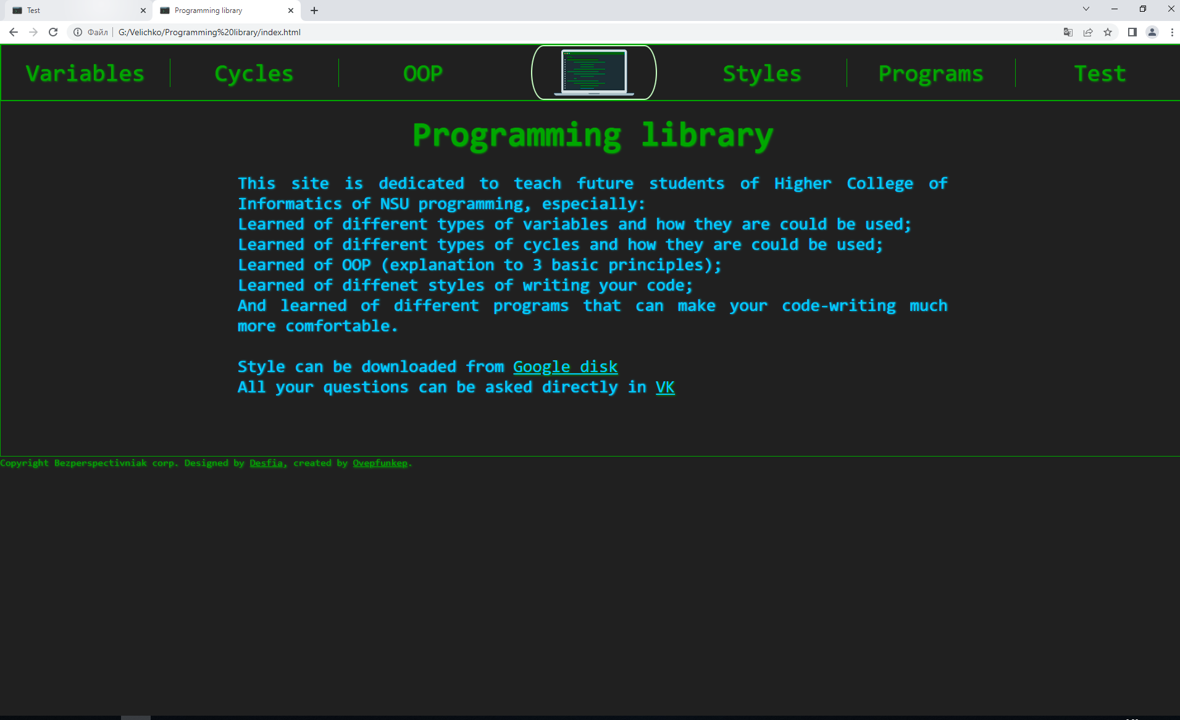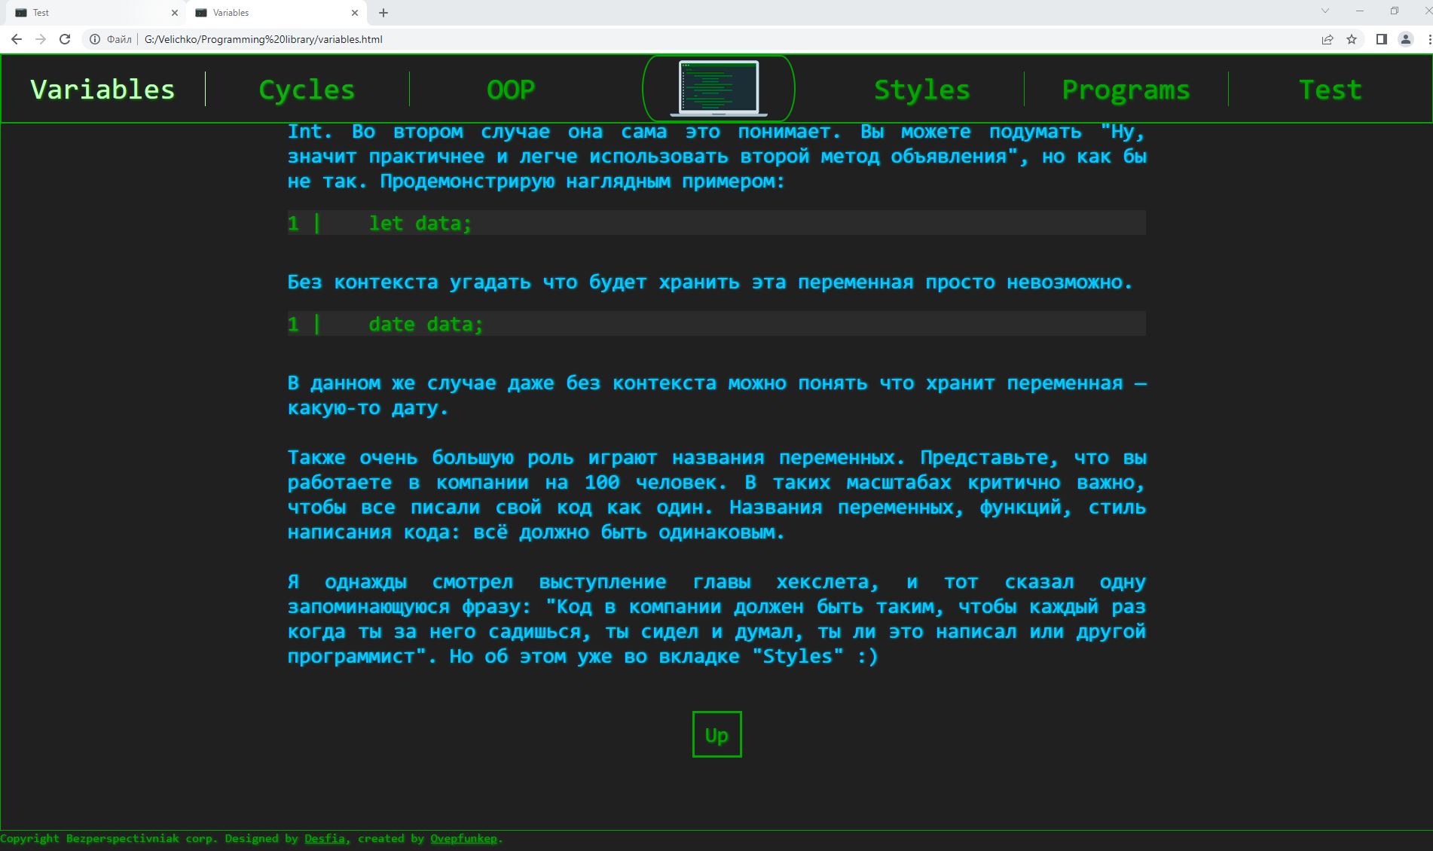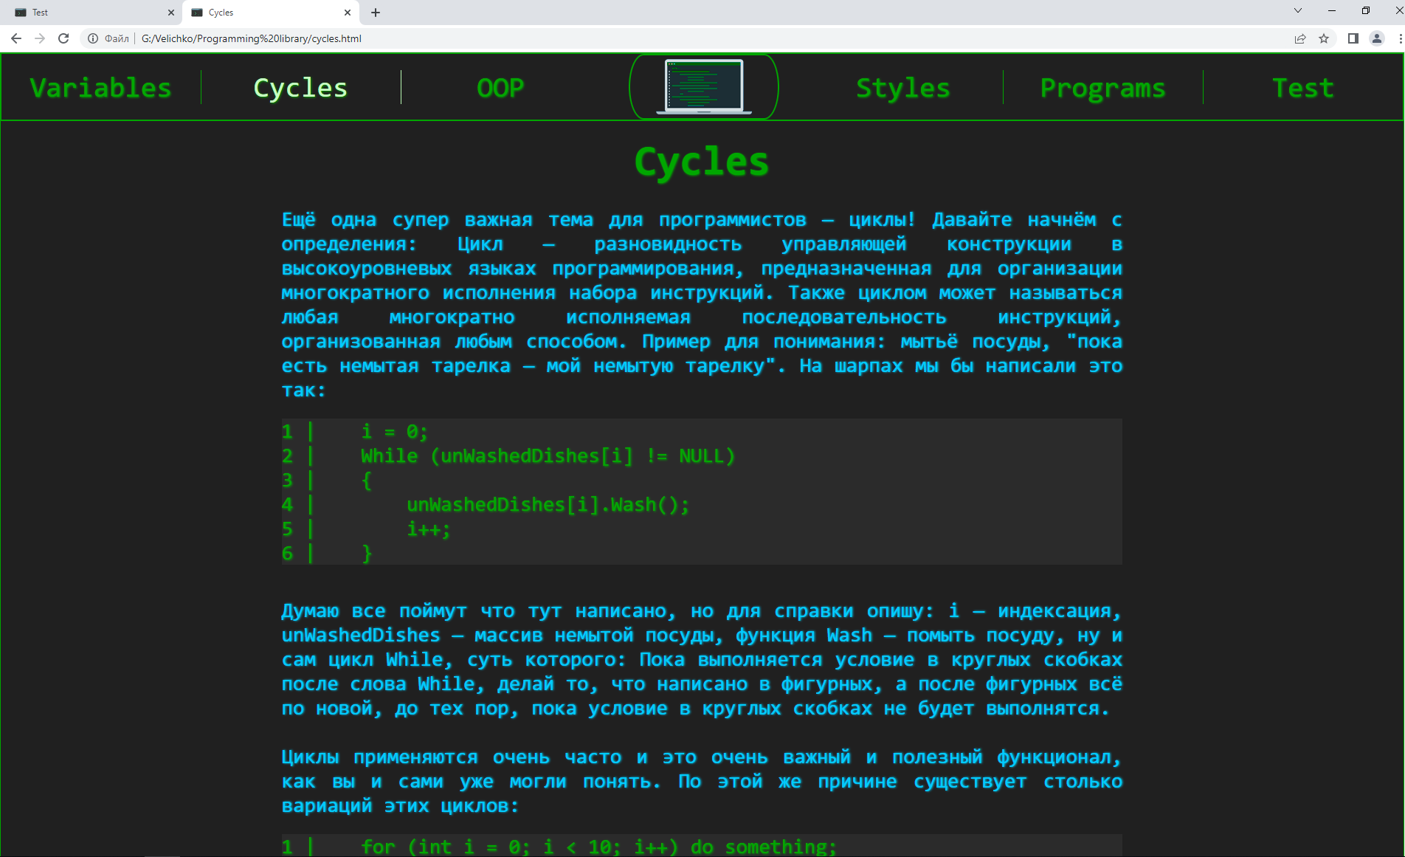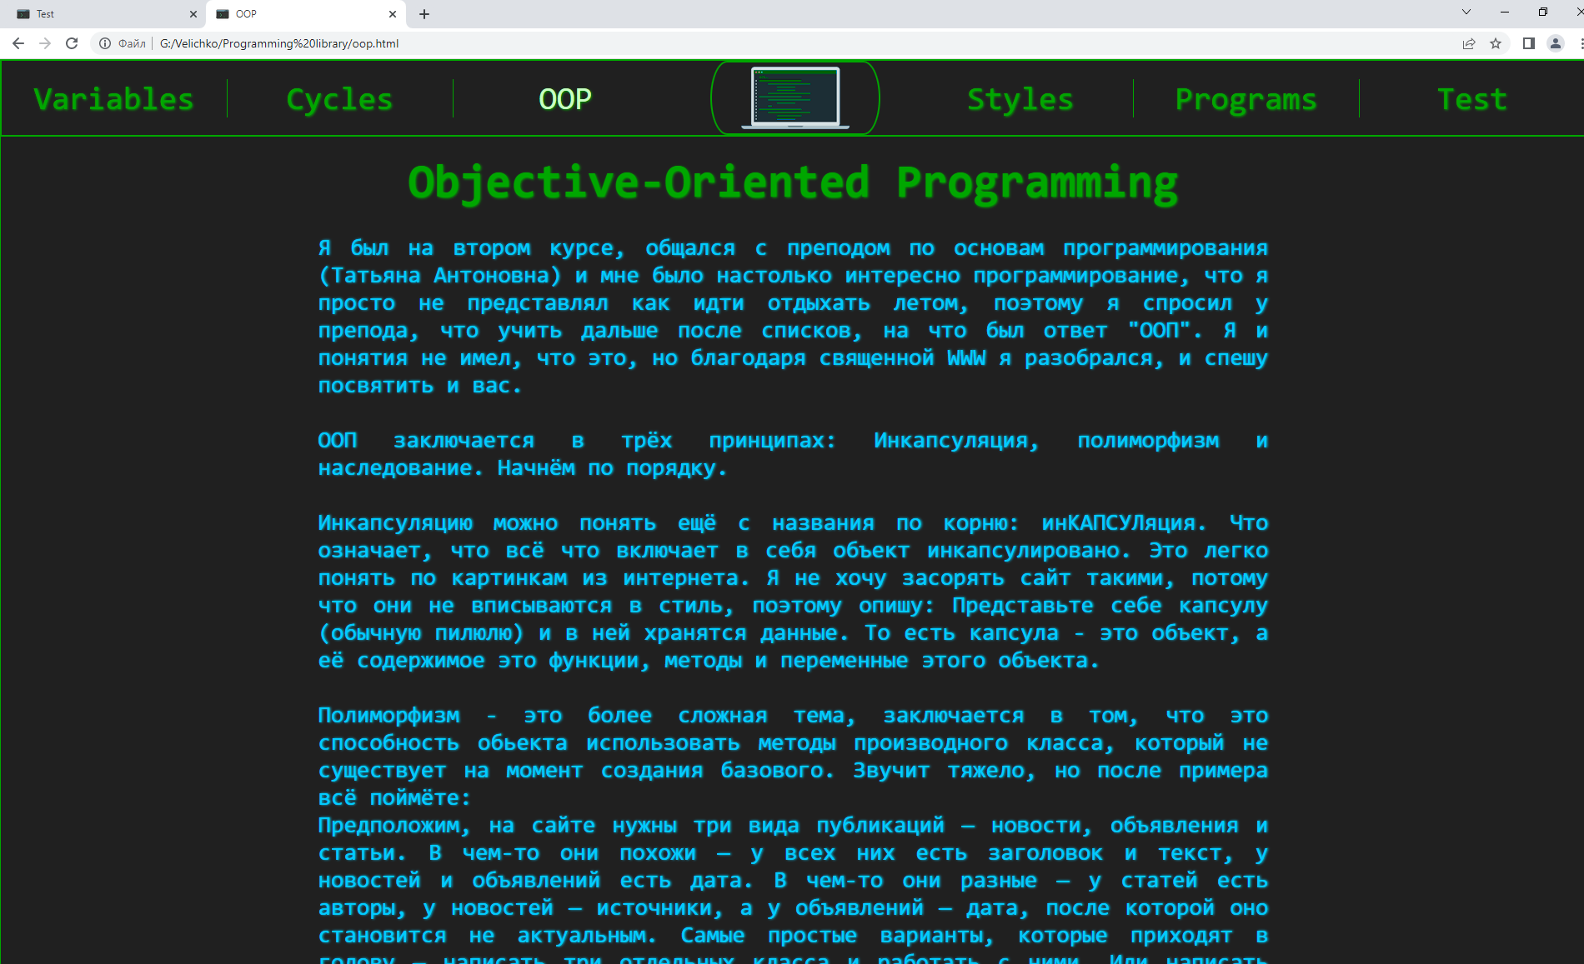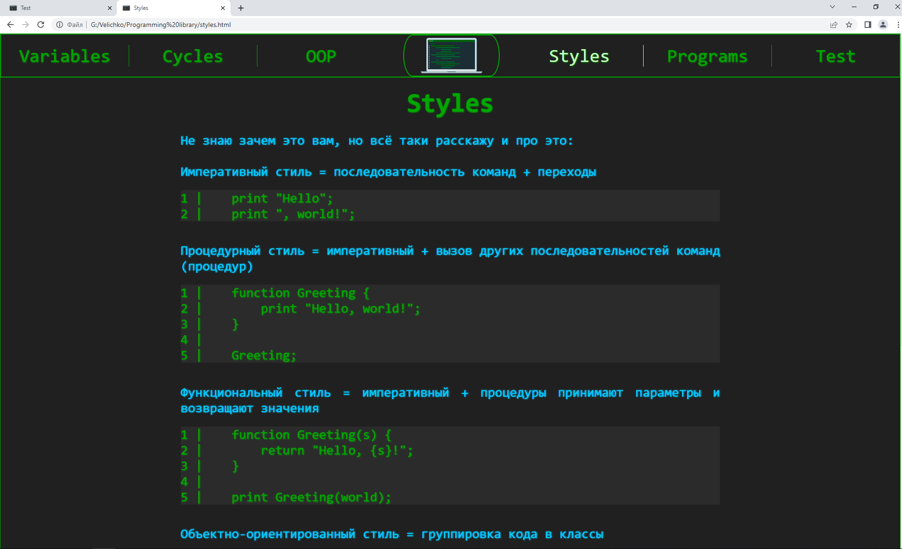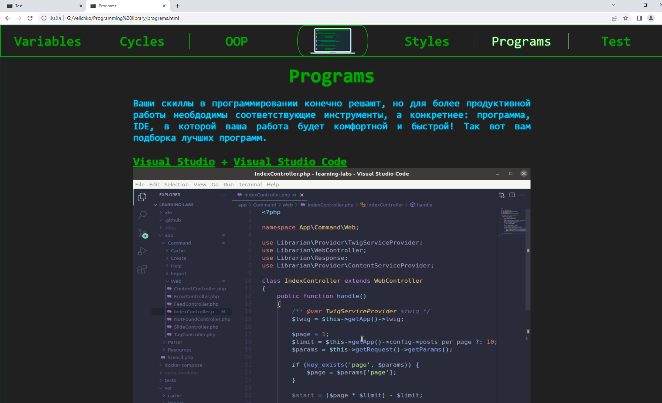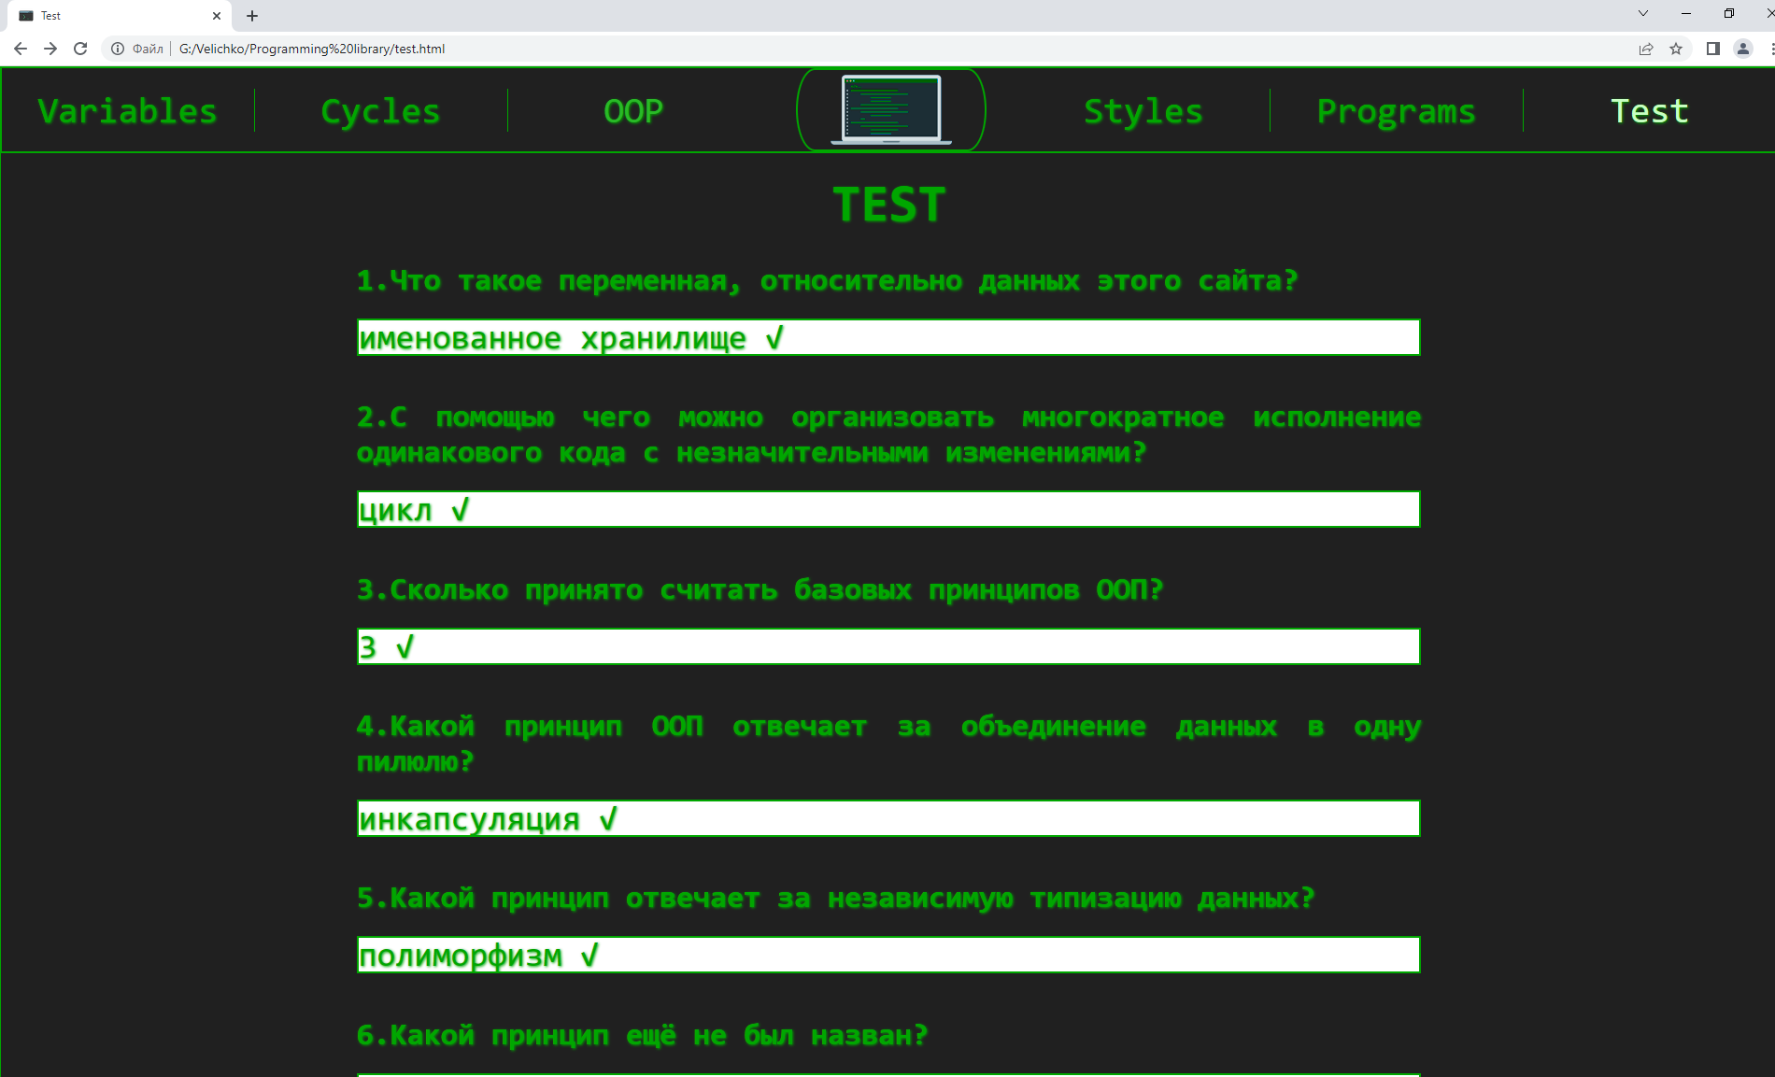

6. Вопросы теста

1.Что такое переменная, относительно данных этого сайта?

Ответ: Именованное хранилище.

2.С помощью чего можно организовать многократное исполнение одинакового кода с незначительными изменениями?

Ответ:Цикл/Циклов/Циклы.

3.Сколько принято считать базовых принципов ООП?

Ответ:3.

4.Какой принцип ООП отвечает за объединение данных в одну пилюлю?

Ответ:Инкапсуляция.

5.Какой принцип отвечает за независимую типизацию данных?

Ответ:Полиморфизм.

6.Какой принцип ещё не был назван?

Ответ:Наследование.

7.Назовите один любой стиль со вкладки "Styles"?

Ответ:Императивный/Процедурный/Функциональный/Объектно-ориентированный/Декларативный

8.Аббревиатура программы в которой можно скомпилировать программу?

Ответ:IDE

9.Как называется сайт?

Ответ:Programming library

10.Сколько тебе лет?

Ответ: >16

7. Итоги работы

* Исследована предметная область.
* Сформулированы ключевые требования к программному продукту.
* Разработан оригинальный дизайн.
* Написан сайт, соответствующий всем заявленным требованиям.
* Использованы объявленные программные средства.
* Написан отчет о проделанной работе.

8. Источники

* <https://google.ru>
* <https://metanit.com>
* <https://hexlet.com>

Книга Джорджа Хэнга «Программирование для чайников»

Книга Дениса Сафина «Как программировать в 21 веке»